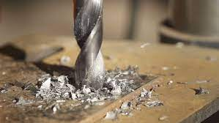
Lesbrief Metalen Balkonkweekkas maken
Lesdoel
Aan het einde van de les kun je:
- een werktekening aflezen.
- het werk voorbereiden.
- maten aftekenen op metaal.
- gereedschap op de juiste manier gebruiken.
- de juiste verbindingen maken tussen metaal en hout.
- de kwaliteitscriteria van verbindingen herkennen.
- de kwaliteit van verbinding controleren op basis van kwaliteitscriteria (kb)
- de verbinding op basis van de kwaliteitscriteria beoordelen en waar nodig aanpassen. (kb)
- veilig werken.

Werktijd
4 lesuur
Beoordeling
- kwaliteit en verzorging van de opdracht onvoldoende / voldoende / goed

Opdracht
Gebruik voor deze opdracht de werktekening Balkonkweekkas. Deze kun je downloaden op de website onder de knop Werktekening Balkonkweekkas.
- Hoeveel metalen onderdelen moet je maken?

____________________________________________________________________

- Welke vormen moet je aftekenen? Let op! Er zijn meerdere antwoorden mogelijk.

O rechte hoeken O ronde lijnen
O schuine hoeken (verstek) O cirkels
O rechte lijnen O golvende lijnen

- Je gaat de stuknummers 10 en 11 aftekenen op metaal.
- Verzamel de hulpmiddelen voor het aftekenen.
- Leg alle metalen materialen klaar.
- Schrijf alle onderdelen die op de Werktekening Balkonkweekkas staan af op het juiste materiaal.
- Moet je in de metalen onderdelen gaten boren? Teken de gaten dan af op het metaal. Gebruik hiervoor de centerpunt.
- Moet je de metalen buigen? Teken de buiglijn af op het materiaal.
- Moet je de metalen onderdelen zagen of knippen? Zet dan bij welke lijn aan welke kant van de lijn je moet zagen of knippen.

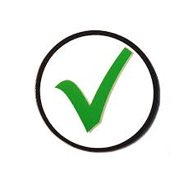
Controleer je werk
- a. Controleer of je alle onderdelen hebt afgetekend. Noteer dit in de tabel hierna in de kolom Aantal.
b. Meet alle lijnen die je hebt afgetekend na met een meetlat. Noteer in het schema hierna of de maten kloppen. Kies Goed of Niet goed/

 | Aantal | Lengte | Breedte
Stuknummer 10 | 1x  Goed / Niet goed | 450 mm  Goed / Niet goed | 450 mm  Goed / Niet goed
Stuknummer 11 | 2x  Goed / Niet goed | 507 mm  Goed / Niet goed | 30 mm  Goed / Niet goed

c. Heb je iets niet goed afgetekend? Teken dit onderdeel dan opnieuw af.

- Welke gereedschappen gebruik je voor het op maat maken van de ophangbeugels?

O blikschaar
O decoupeerzaag
O ijzerzaag

- Welke gereedschappen gebruik je voor het op maat maken van de achterplaat?

O blikschaar
O decoupeerzaag
O ijzerzaag

- a. Pak de metalen materialen waarop je de onderdelen hebt afgetekend.
b. Zaag de onderdelen met stuknummer 11 op maat.
c. Knip het onderdeel met stuknummer 10 op maat.
d. Leg alle onderdelen netjes bij elkaar. Controleer of op elk onderdeel een stuknummer staat. Zo niet, doe dat alsnog.
Tip! Zet het stuknummer met pen op een stukje afplaktape. Plak dit stukje tape op het onderdeel.

Controleer je werk
- a. Meet alle onderdelen na.
b. Kloppen alle maten?
O Ja
O Nee
Zo nee, overleg met de docent wat je moet doen. Je kunt kiezen uit:
- maak het onderdeel opnieuw
- pas het onderdeel aan.

- a. Verwijder stof en vuil van de gereedschappen, PMB’s en hulpmiddelen.
b. Ruim alle gereedschappen, PMB’s en hulpmiddelen op.
c. Verwijder stof, vuil en afval van de werkplek.
- Pak weer de Werktekening Balkonkweekkas erbij en bekijk deze.
Welke diameter boor heb je nodig voor de boorgaten?
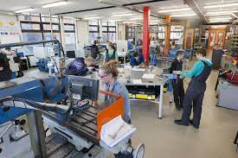
O 3 mm
O 4 mm
O staat er niet op

- Welke machine ga je gebruiken voor de boorgaten in stuknummer 10.
O boormachine
O schroefmachine
O kolomboormachine

- Welke machine ga je gebruiken voor de boorgaten in stuknummer 10.
O boormachine
O schroefmachine
O kolomboormachine

- Verzamel de persoonlijke beschermingsmiddelen die je nodig hebt voor het boren.

- Verzamel de gereedschappen en hulpmiddelen en leg ze op een tafel of werkbank.
Controleer of de gereedschappen in orde zijn. Overleg met een docent als blijkt dat er iets niet in orde is.

Controleer je werk

- a. Hoeveel boorgaten staan er op de Werktekening Balkonkweekkas?

____________________________________________________________________
b. Heb je het juiste aantal boorgaten gemaakt? Ja / Nee
c. Zitten alle boorgaten op de juiste plek? Ja / Nee
d. Klopt het aantal boorgaten niet? Of zitten de boorgaten niet op de juiste plek?
Pas dit aan of overleg met de docent wat je moet doen.
- a. Verwijder stof en vuil van de gereedschappen, PMB’s en hulpmiddelen.
b. Ruim alle gereedschappen, PMB’s en hulpmiddelen op.
c. Verwijder stof, vuil en afval van de werkplek.

- Bekijk Werktekening Balkonkweekkas nog een keer.
- Hoeveel metalen onderdelen moet je buigen?

_________________________________________________________________

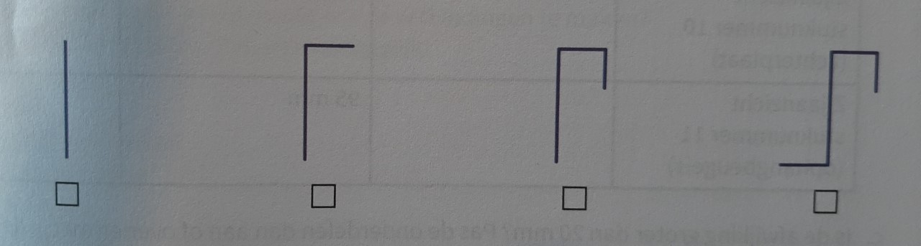
- Hoe ziet het zijaanzicht van de ophangbeugels er na het buigen uit?

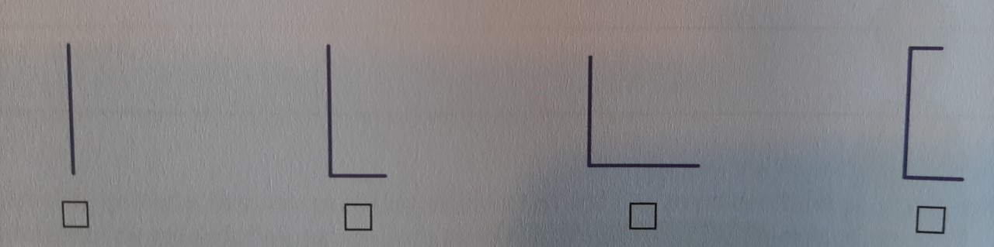
- Hoe ziet het zijaanzicht van de metalenplaat er na het buigen uit?

- a. Welke gereedschappen ga je gebruiken voor het buigen van de ophangbeugels?
Let op! Er zijn meerdere antwoorden mogelijk.
O bankschroef
O zetbank
O ander gereedschap, namelijk_____________________________________

b. Welke gereedschappen ga je gebruiken voor het buigen van de ophangbeugels?
Let op! Er zijn meerdere antwoorden mogelijk.
O bankschroef
O zetbank
O ander gereedschap, namelijk_____________________________________

- a. Pak de metalen onderdelen en de Werktekening Balkonkweekkas er weer bij.
b. Buig de onderdelen met stuknummer 11 zoals op de Werktekening Balkonkweekkas staat aangegeven.
c. Buig stuknummer 10 zoals op de Werktekening Balkonkweekkas staat aangegeven.
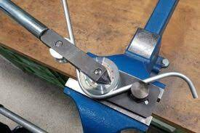

Controleer je werk

- Vergelijk de metalen onderdelen met wat er op de Werktekening Balkonkweekkas staat. Klop alles? Ja / Nee
Zo nee, wat klopt er niet?_______________________________________________

- a. Meet de breedte van het zijaanzicht van de onderdelen. Zet de maten in de tabel
hierna.
b. Vergelijk de maten en noteer de afwijking. Zijn de maten gelijk, dan is de afwijking
0.

 | Breedte van je onderdeel | Breedte op de werktekening | Afwijking
Stuknummer 10 |  | 195 mm
Stuknummer 11 |  | 95 mm

- Is de afwijking groter dan 20 mm? Pas de onderdelen dan aan of overleg met de docent wat je het beste kunt doen.

- a. Verwijder stof en vuil van de gereedschappen en hulpmiddelen.
b. Ruim alle gereedschappen en hulpmiddelen op.

Pak de Werktekening Balkonkweekkas en de Werktekening Montage ophanghaak balkonkweekkas er weer bij.

- Bekijk de twee werktekeningen. Welke bevestigingsmiddelen moet je gebruiken om de stuknummers 10 en 11 aan het houten geraamte te verbinden?
O lijm
O spijkers
O bouten en moeren
O blindklinknagels
O soldeertin

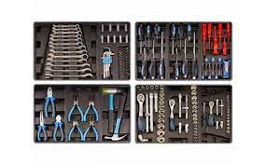
- Welke gereedschap heb je nodig om de verbindingen te maken?
Let op! Er zijn meerdere antwoorden mogelijk.
O lijmklemmen
O hamer
O schroefboormachine
O steeksleutel
O popnageltang
O ______________________________

- Verzamel alles wat je nodig hebt om de verbindingen te maken.
a. Verzamel alle bevestigingsmiddelen.
b. Verzamel alle gereedschappen.
c. Verzamel alle hulpmiddelen.

- Zet alle metalen en houten onderdelen in de juiste werkvolgorde in elkaar.
Gebruik daarbij de werktekeningen:
- Balkonkweekkas.
- Montage ophanghaak balkonkweekkas.
Doe steeds het volgende:
- Controleer of de onderdelen in elkaar passen.’
- Gebruik de juiste bevestigingsmiddelen.
- gebruik de juiste gereedschappen en middelen.
- Passen de onderdelen niet goed in elkaar? Pas ze dan aan of overleg met de docent wat je het beste kunt doen.

Controleer je werk
- Vergelijk de onderdelen met wat er op de werktekeningen staat. Klopt alles? Ja / Nee

Zo nee, wat klopt er niet?________________________________________________

____________________________________________________________________

- a. Verwijder stof en vuil van de gereedschappen en hulpmiddelen.
b. Ruim alle gereedschappen en hulpmiddelen op.
c. Verwijder stof, vuil en afval van de werkplek.

Reflectie en beoordeling
Je leert het meest als je terugkijkt op hoe de opdracht is verlopen en hoe tevreden je zelf bent met het resultaat. Je gaat in deze opdracht terugkijken naar jouw manier van werken en je kijkt naar het resultaat.
Als je de praktijkopdracht klaar hebt, ga je deze samen met je docent beoordelen.
Vul eerste zelf de beoordelingskaart in. Laat daarna je docent je praktijkopdracht beoordelen.

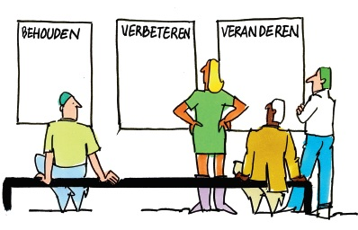
Deze kun je downloaden onder de knop ‘Reflectiekaart Metalen Ballonkweekkas maken’ en ‘Beoordelingskaart Metalen Balkonkweekkas maken’.

